**Modificación del esquema de pedidos, para gurdar historial y motivo de cambios**

**Eyeplus > Archivo > Pedidos**

Para actividar el manejo de historial de pedidos previamente, se debe configurar parámetro 639 “Activar manejo de historial de pedidos” debe estar su valor en S. Una vez activo ese parámetro en la captura de pedidos, cada vez que se cree uno y este se modifique el destino, observaciones, vendedor o se agregue algún detalle, se habilitará lo que es el campo de motivo, el cual deberá especificarse si desea continuar con el cambio del pedido.

Ejemplo: Se crea el pedido 000111-0000000015, al cual se le modifica el destino.

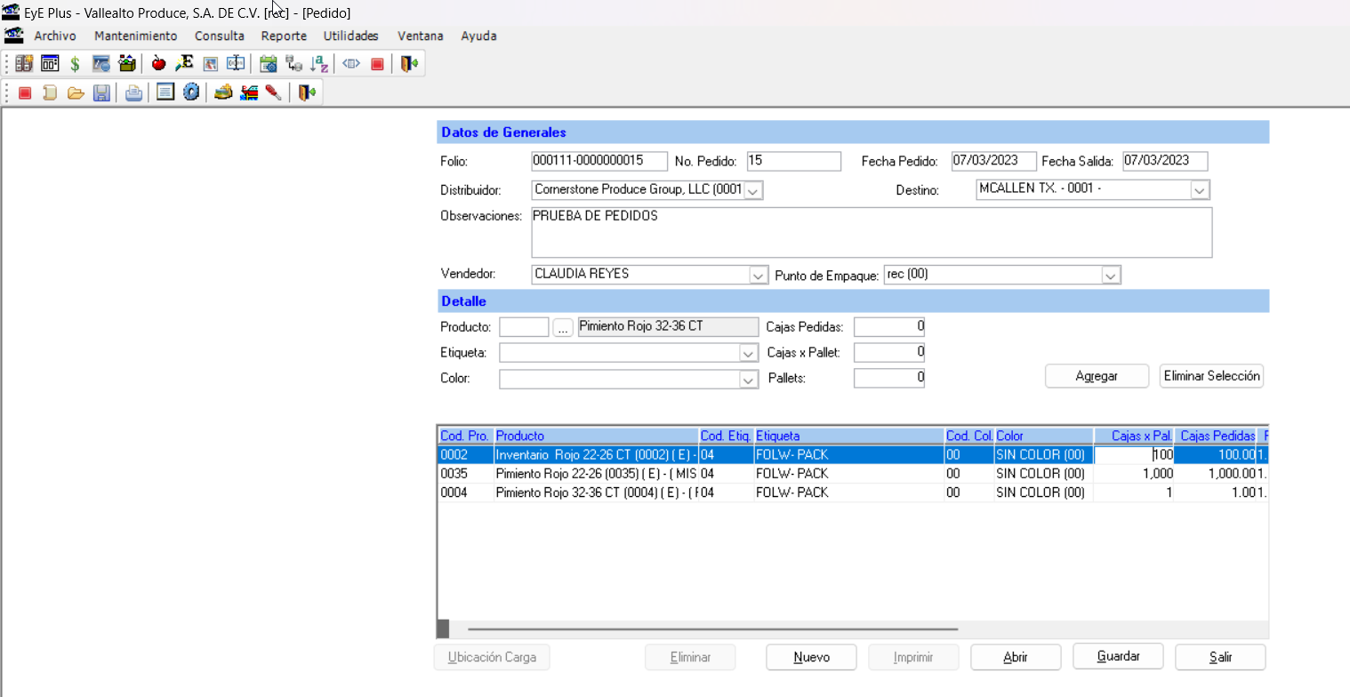

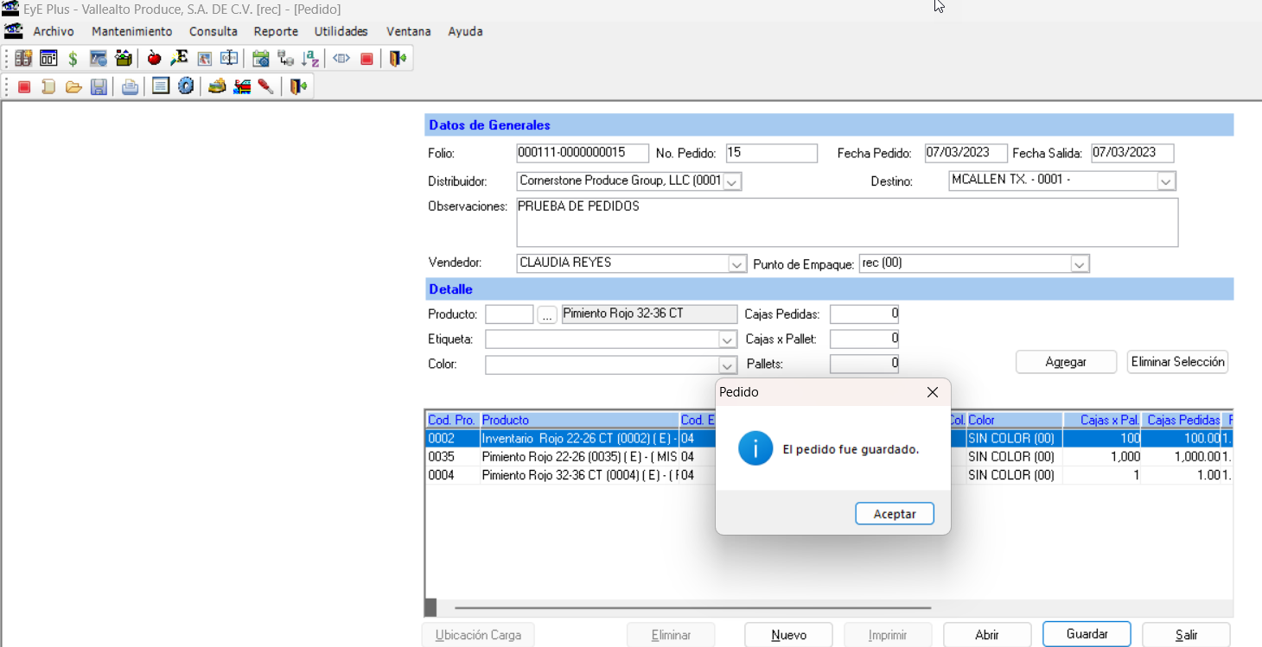

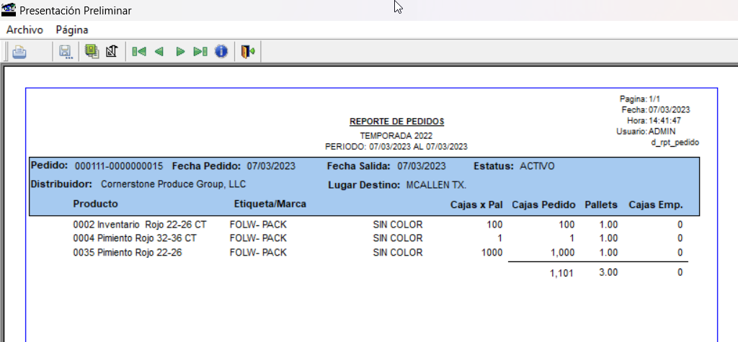

Como se puede observar en la siguiente imagen, al momento de cambiar el destino se hablito el campo de motivo, en el cual se especifica que se realizo un cambio de destino para ese pedido.

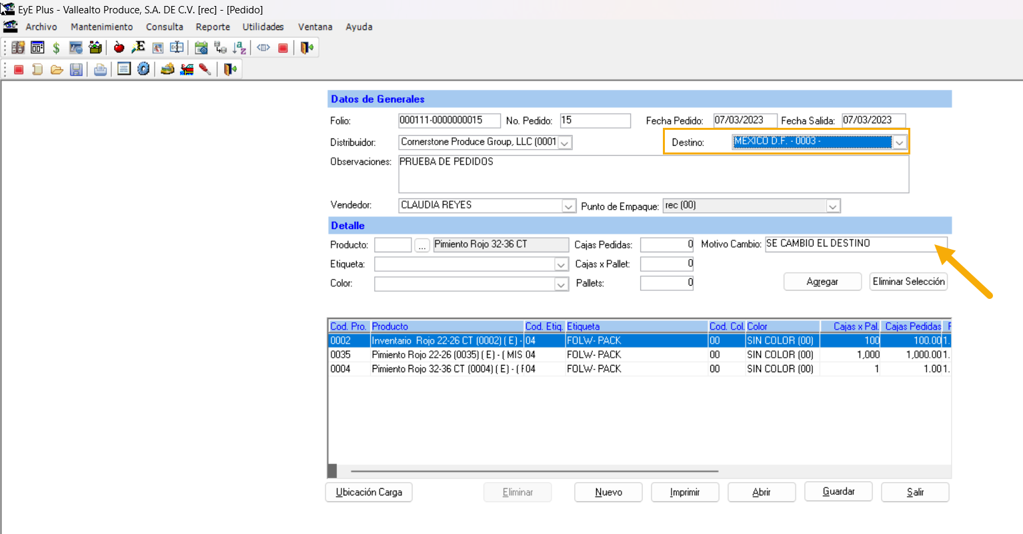

Al momento de realizar este cambio el pedido original se guardará en una tabla de historial, para cuando se desee consultar como estaba originalmente.

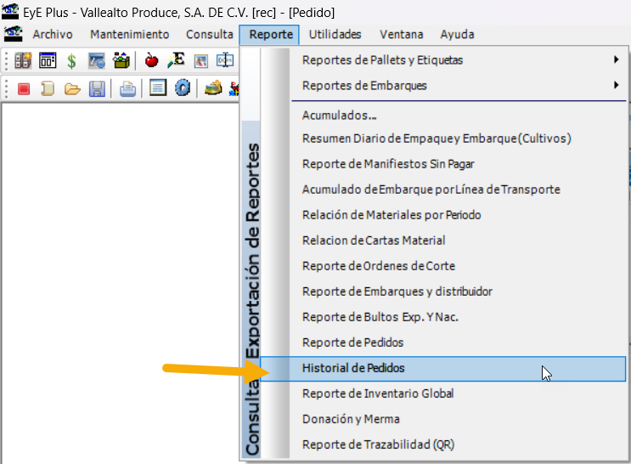Dicha modificación, puede revisar en el reporte de historial de pedidos

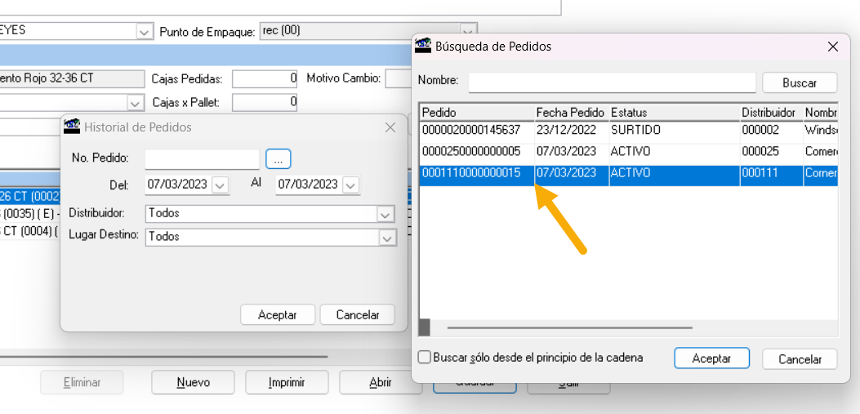

Se selecciona el pedido realizado y modificado, en el cual podemos observar que aparece el pedido anterior con el usuario que lo modifico así como el motivo de la modificación y el pedido como se encuentra actualmente.

